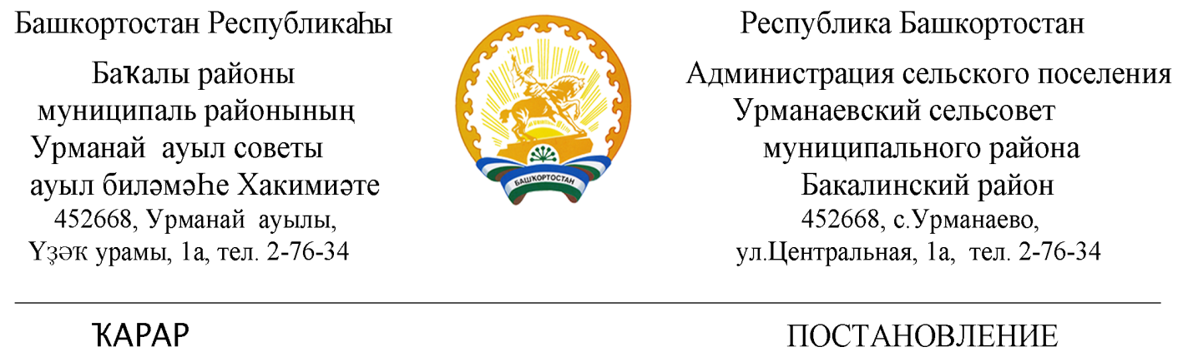
«24» январь 2022 й. № 10 «24» января 2022 г.

Об отмене постановления №30 от 08.08.2018г «Об утверждении административного регламента исполнения муниципальной функции «Обеспечение рассмотрения письменных и устных обращений граждан, осуществление контроля за организацией и соблюдением установленного порядка работы с обращениями граждан»

Рассмотрев Протест прокурора Бакалинского района АА № 0016294, исходящий №9-2022 от 20.01.2022г. на постановление «Об утверждении административного регламента исполнения муниципальной функции «Обеспечение рассмотрения письменных и устных обращений граждан, осуществление контроля за организацией и соблюдением установленного порядка работы с обращениями граждан»
ПОСТАНОВЛЯЕТ:
- Отменить постановление №30 от 08.08.2018года « Об утверждении административного регламента исполнения муниципальной функции «Обеспечение рассмотрения письменных и устных обращений граждан, осуществление контроля за организацией и соблюдением установленного порядка работы с обращениями граждан»
2. Обнародовать настоящее постановление в установленном порядке.
3. Контроль за исполнением настоящего постановления оставляю за собой.

Глава сельского поселения
Урманаевский сельсовет
муниципального района
Бакалинский район
Республики Башкортостан З.З. Халисова

